**Controles de lectura 1 y 2**

* **El alumno tiene 30 min. para responder a las preguntas.**
* **Las respuestas deben estar en este mismo Word.**
* **Enviar por correo electrónico este Word con sus respuestas.**

**Pregunta 1**

Indique las palabras faltantes en la siguiente oración: “El ciclo básico de toda CPU es obtener la primera instrucción de memoria, decodificarla para determinar su tipo y _operandos____ , ejecutarla y después __obtener__, ___decodificar____, y ____ejecutar__ las instrucciones".

1. operandos - obtener - decodificar – ejecutar
2. obtener - operandos - ejecutar - decodificar
3. ejecutar - operandos - decodificar - obtener
4. operandos - identificar - decodificar - ejecutar
5. Ninguna de la anteriores es correcta

**Pregunta 2**

Relacione el término con su respectiva definición

|  |  |
| --- | --- |
| 1. Contador de Programa ( b ) | 1. La CPU podría tener unidades separadas de obtención, decodificación y ejecución. |
| 1. Apuntador de Pila ( d ) | 1. Contiene la dirección de memoria de la siguiente instrucción a obtener. |
| 1. Palabra de estado del programa ( ) | 1. La CPU podría tener unidades separadas de obtención, decodificación y ejecución. |
| 1. Canalización ( a ) | 1. Direcciona a la parte superior del “stack” actual en la memoria. |

**Pregunta 3**

Relacione las características del almacenamiento con el tipo de memoria.

|  |  |
| --- | --- |
| 1. Memoria Principal ( d ) | 1. Tiempo de acceso típico 2 nseg y capacidad típica 4 MB. |
| 1. Cinta magnética ( b ) | 1. Tiempo de acceso típico 10 mseg y capacidad típica 200-1000 GB. |
| 1. Registros (e ) | 1. Tiempo de acceso típico 100 seg y capacidad típica 400-800 GB. |
| 1. Caché ( a ) | 1. Tiempo de acceso típico 10 nseg y capacidad típica 512-2048 MB. |
| 1. Disco Magnético (c ) | 1. Tiempo de acceso típico 1 nseg y capacidad típica < 1 KB |

**Pregunta 4**

Cuando el programa necesita leer una palabra de memoria, el hardware de la caché comprueba si la línea que se requiere se encuentra en la caché. Si es así, la petición de la caché se cumple y se envía una petición de memoria a través del bus hacia la memoria principal.

Verdadero ( X ) Falso ( )

**Pregunta 5**

Además de la memoria principal, muchas computadoras tienen una pequeña cantidad de memoria de acceso aleatorio no volátil. A diferencia de la RAM, la memoria no volátil no pierde su contenido cuando se desconecta la energía.

Verdadero ( X ) Falso ( )

**Pregunta 6**

Cualquier dispositivo controlador de disco IDE pueda manejar cualquier disco IDE, por ejemplo. IDE (Integrated Drive Electronics) significa Electrónica de unidades integradas y no es el tipo estándar de disco en muchas computadoras.

Verdadero ( ) Falso ( X )

**Pregunta 7**

Se conoce como "driver" al software que se comunica con un dispositivo controlador, que le proporciona comandos y acepta respuestas. Cada fabricante de dispositivos controladores tiene que suministrar un "driver" específico para cada sistema operativo en que pueda funcionar.

Verdadero ( X) Falso ( )

**Pregunta 8**

De acuerdo con el autor ¿Cuál de las siguientes no es un tipo de “Sistema Operativo”

1. Sistema Operativo de mainframe.
2. Sistema Operativo de servidores.
3. Sistema Operativo de Computadores Personales.
4. Sistema Operativo de computadores de bolsillo.
5. Sistema Operativo de Nodo de sensores.
6. Sistema Operativo de redes distribuidas.
7. Sistema Operativo de “SmartCard”.

**Pregunta 9**

De acuerdo con el autor: ¿cuál de los conceptos define mejor a **un proceso**?

1. Un proceso es un programa **por ejecutarse**.
2. Un proceso es en esencia un programa en ejecución. Cada proceso **tiene asociado un espacio de direcciones.**
3. Un proceso es un programa ejecutable que **requiere memoria ROM para ejecutarse**.
4. Un proceso es parte de un flujo de instrucciones que **busca un objetivo en el computador**.
5. Hay más de una definición correcta.

}

**Pregunta 10**

Relacione el término con su respectiva definición

|  |  |
| --- | --- |
| 1. Llamadas al sistema para la administración de procesos ( c ) | 1. La llamada "link" permite que aparezca el mismo archivo bajo dos o más nombres, a menudo en distintos directorios. |
| 1. Llamadas al sistema para la administración de directorios ( b ) | 1. Con cada archivo hay un apuntador asociado, el cual indica la posición actual en el archivo. |
| 1. Llamadas al sistema para la administración de archivos ( a) | 1. Espera a que un hijo termine |

**Pregunta 11**

Explique en máximo 10 líneas que representa el siguiente gráfico.

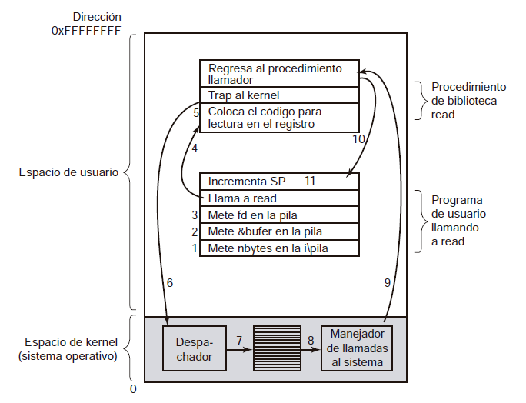

|  |
| --- |
|  |
|  |
|  |
|  |
|  |
|  |
|  |
|  |
|  |
|  |

**Pregunta 12**

Según el autor del libro, que representa cada una de las siguientes funciones y a que grupo pertenecen de los CALL SYSTEM:

|  |  |  |
| --- | --- | --- |
| n = write(fd, bufer, nbytes) |  |  |
| s = unlink(nombre) |  |  |
| pid = waitpid(pid, &statloc, opciones) |  |  |
| s = chmod(nombre, modo) |  |  |

Pregunta 13

Según el autor, explique el siguiente gráfico e indique los nombres de cada una de los niveles de la estructura del Sistema Operativo.

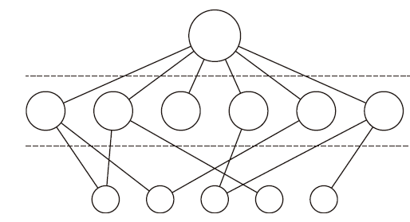

Procedimientos de servicio

Procedimientos utilitarios

Procedimiento principal

Con el procedimiento principal se invocan los procedimientos de servicio, los cuales llevan a cabo las llamadas al sistema, y los procedimientos utilitarios ayudan a los procedimientos de servicio

Pregunta 14

Según el autor, complete el siguiente cuadro. Esta relacionado a las capas de un sistema operativo

|  |  |
| --- | --- |
| Capas | Descripción |
| 5 | El operador |
| 4 | Programas de usuario |
| 3 | Administración de entrada/salida |
| 2 | Comunicación de operador-proceso |
| 1 | Administración de memoria |
| 0 | Asignación del procesador y multiprogramación |